城乡居民基本养老保险资助缴费微信小程序、公众号操作说明
（1）资助人登录微信小程序或公众号，首先显示如下：
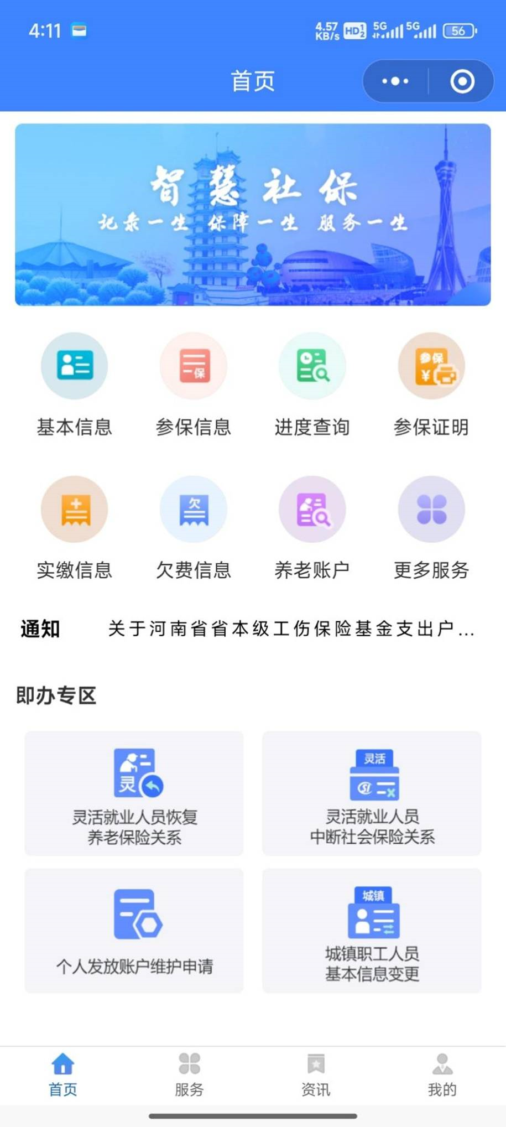
（2）进入服务页面，可以看到“城乡居民基本养老保险资助缴费申请”
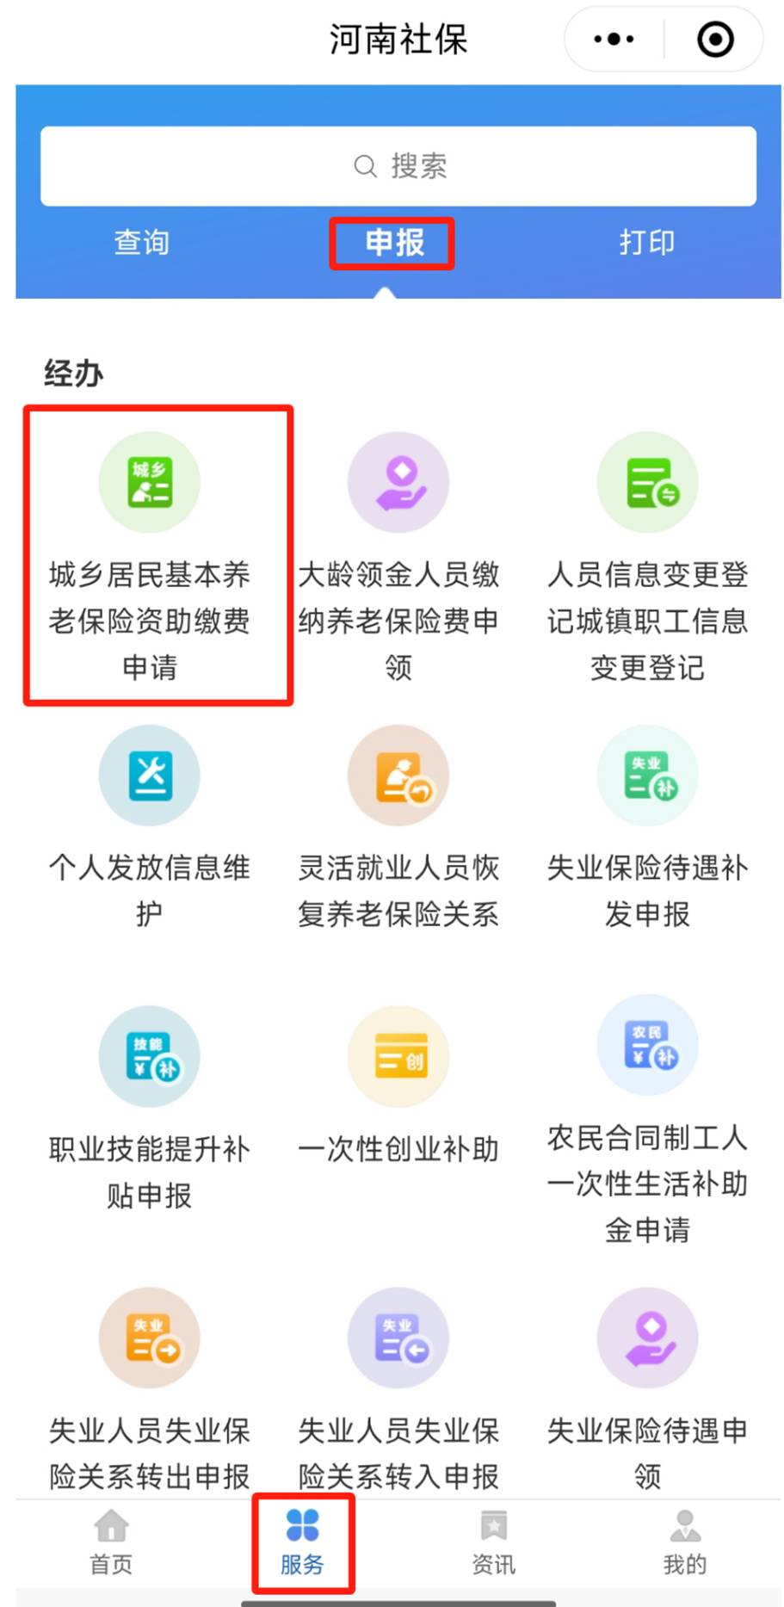
（3）点击进入“城乡居民基本养老保险资助缴费申请”功能，填写资助人身份、资助人电话、被资助人姓名、被资助人身份证号、金额。
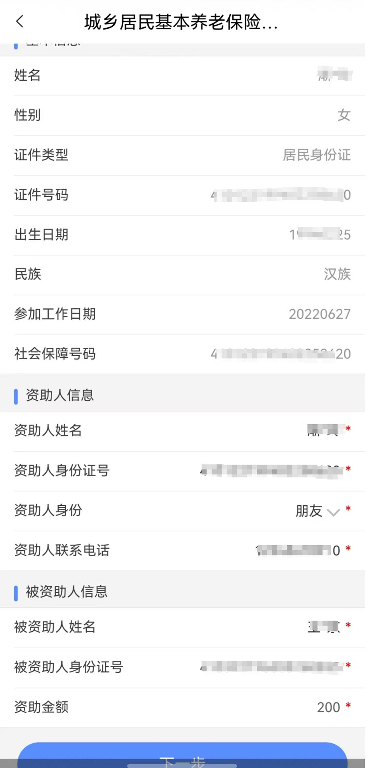
（4）填写完毕后，确认无误后，点击下一步提交，业务办理结束
